TRANSLATION - Fact Check: Euthanized Pregnant Mare Is NOT Part Of Bulgarian Authorities' Plan To Destroy Livestock Farming

проверка на факти
- Jun 18, 2024
- от: Lead Stories автор
Вирусна Зараза
Проверка на фактите: Евтаназирана Бременна Кобила НЕ Е Част От Плана На Българските Власти За Унищожаване На Животновъдството
Вярно ли е, че българските власти съзнателно унищожават животновъдството, както стана ясно с евтаназирането на бременна кобила в разградско село? Не, не е вярно: Българската агенция по безопасност на храните (БАБХ) трябваше да евтаназира бременна кобила заради наличието на силно заразна и нелечима болест по конете, известна като инфекциозна анемия. Кобилата е дала положителен тест за болестта два пъти, което принуждава агенцията да предприеме решителни действия за предотвратяване на по-нататъшното разпространение на вируса.
Твърдението се появява в TикТок видео (архивирано тук) на 16 ноември 2023 г. с надпис, преведен от английски на български от служители на Lead Stories:
Спрете геноцида
Авторът споделя следното:
В България се унищожава животновъдството. Целта е геноцид и гладна смърт на българския народ. Какво бих направил в този случай? Ще изолирам кобилата и ще я излекувам по метода на д-р Райх и от нейните антитела ще създам ваксина. Толкова е просто, ако не искате да убиете никого.
Така изглежда публикацията в ТикТок към момента на писане:
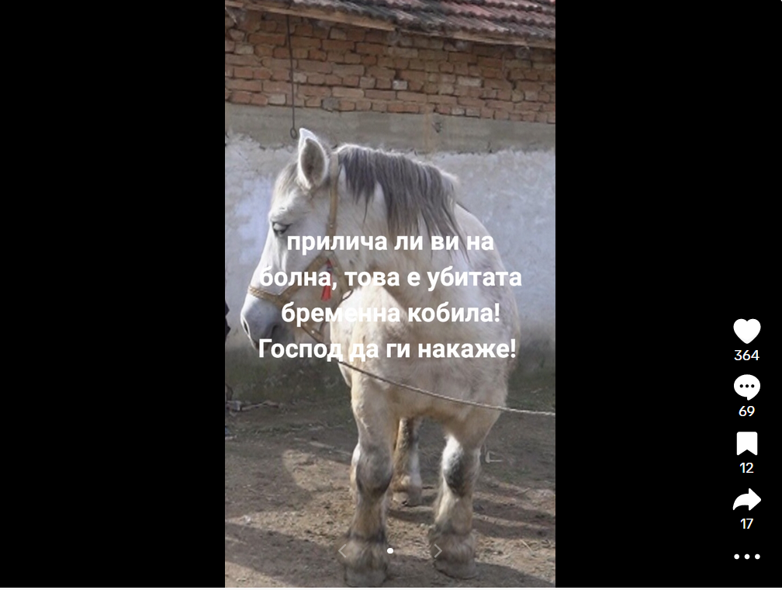
(Източник: TикТок екранна снимка, направена в събота, 18 ноември 20:14:05 2023 UTC)
Невярното твърдение, което се разпространява в социалните мрежи в България, внушава, че властите умишлено унищожават животновъдството в страната. Това твърдение привлича общественото внимание, особено след скорошен инцидент с евтаназирането на бременна кобила от в село Разград след разпоредбите на Българската агенция по безопасност на храните (БАБХ) .
Here is another example of the claim on TikTok on November 16, 2023, with the following caption (as translated):
Ето още един подобен пример в TикТок от 16 ноември 2023 г. със следния надпис:
Отново започнаха да избиват животните на хората. В село Разград, област Монтана, отнеха кобила, бременна в седмия месец за евтаназия. Пристига тежко въоръжение, с качулки, с автомати и пред очите на собствениците отвеждат бременната кобила. Без да покажат никакви документи. Убиват я и я заравят в общинско землище до село Мокреш. В каква държава живеем?
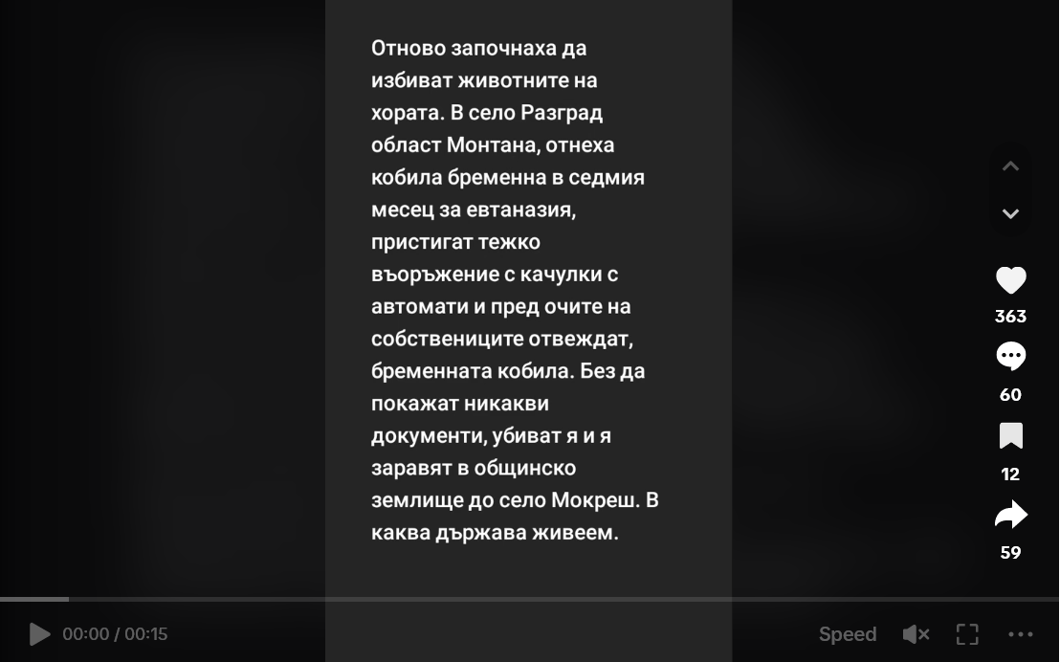
(Източник: ТикТок екранна снимка, направена в събота 18 ноември, 20:22:56 2023 UTC)
БАБХ информира, че евтаназията е в резултат на положителен тест за инфекциозна анемия при конете, потенциално фатална и заразна болест. Въпреки това обяснение много хора протестираха и поискаха повторно тестване. Офисът на БАБХ в Монтана провежда годишни изследвания за инфекциозна анемия при конете през есента. За 10 дни ветеринарният лекар е взел 78 проби, като една от тях дава положителен резултат. Наредба № 2 на Министерството на земеделието и храните разписва какво трябва да се направи след положителни тестове: докладване, изолиране, лечение и унищожаване на заразени животни или продукти.
В интервю за БНР, д-р Людмил Антов, който ръководи отдел „Здравеопазване" в Областната дирекция по безопасност на храните, обясни, че собственикът на кобилата е бил уведомен за необходимостта от евтаназия. Въпреки че втори кръвен тест не е задължителен, ръководството на агенцията се съгласява с искането на собственика, повлияно от обществения натиск. Освен това собственикът е получил покана да се присъедини към екипа на БАБХ по време на доставката на пробата в лабораторията.
В интервю за БНР, собственикът на кобилата Румен Борисов съобщи, че е бил запознат с процедурите и потвърди, че на всички животни в близост са направени изследвания за инфекциозна анемия. Той споделя, че кръвният тест на кобилата му е бил положителен за инфекциозна анемия. Поради липсата на симптоми, той поискал втора проба, която да бъде анализирана в независима лаборатория.
Въпреки, че вторият тест потвърждава диагнозата, както собственикът на кобилата, така и обществеността продължават да се противопоставят на БАБХ. Евтанизирането се е извършило на 15 ноември 2023 г., което кара собственика да заведе съдебно дело срещу агенцията.
Други проверки на факти на Lead Stories на твърдения за унищожаване на животновъдни ферми от българските власти можете да намерите тук и тук.

